PRESSEMAPPE
Restabfallanalyse 2018/2019

Das Umweltamt führt seit 1992 in regelmäßigen Abständen eine Restabfallanalyse in Luxemburg durch. Hierbei werden die Restabfälle repräsentativer Gemeinden manuell sortiert um anschließend Aussagen über das Abfallverhalten der Luxemburger Haushalte treffen zu können: Welche Abfallfraktionen sind noch in großen Mengen wiederzufinden? Welche Beobachtungen können in Bezug auf frühere Analysen gemacht werden? Tauchen unerwartete neue Abfallarten in größeren Mengen auf? Wie haben sich abfallwirtschaftliche Maßnahmen auf die Restmüllzusammensetzung ausgewirkt?
Ziel der Analyse ist, die verschiedenen Arten an Abfällen zu dokumentieren, die sich im Restabfall befinden. Ein besonderes Augenmerk wird natürlich auf die Abfälle gelegt, wo separate Sammelsysteme bestehen. Diese sollten demnach über diese Wege getrennt eingesammelt werden, um sie später stofflich oder thermisch wieder zu verwerten oder zu recyceln: Verpackungen, Lebensmittelabfälle, Metalle, Elektronikgeräte, Textilien…
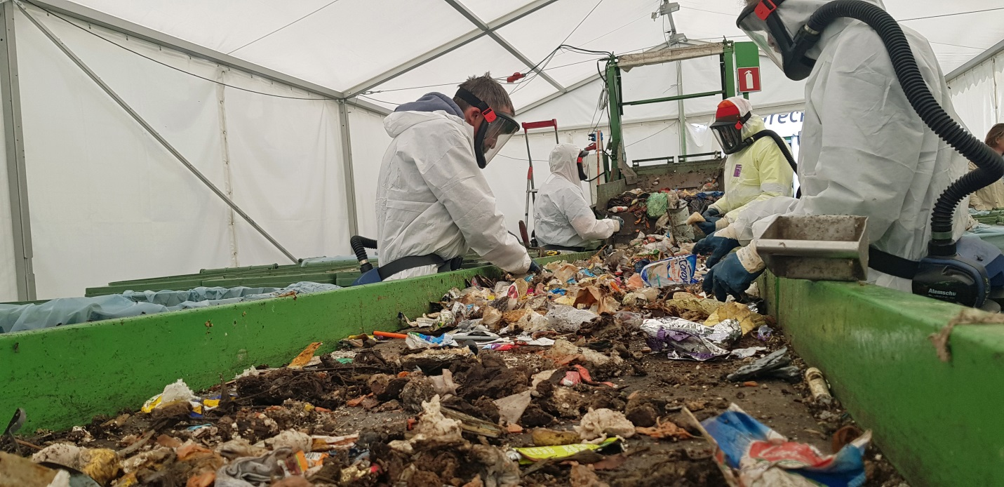

Was versteht man unter Restabfall?
Unter Restabfall werden alle gemischten Abfälle verstanden, die im Rahmen der öffentlichen Müllabfuhr über die in Luxemburg umgangssprachlich genannte „schwarze Tonnen“ erfasst werden.

Wie läuft eine solche Restabfallanalyse ab?
Stellvertretend für alle Gemeinden des Landes wurden Proben aus 16 repräsentativen Gemeinden in 2 Sortierkampagnen (von jeweils 4 Wochen) analysiert. Den gesamten Abfall des Landes zu analysieren würde den Rahmen einer solchen Studie sprengen. Stichproben für die Sammlungen wurden demnach strategisch ausgewählt, und nach geographischen (Syndikate), demografischen (Siedlungscharakteristika, Bevölkerungsdichte) und abfallwirtschaftlichen (Behältervolumen, Biotonnenanschluss, Recyclingparkanschluss…) Kriterien ausgesucht.
11 verschiedene Abfallfraktionen wurden dabei getrennt und beziffert: von Plastik, Papier und Metallen hin zu Textilien, Lebensmittelabfällen oder Problemstoffen, wie beispielsweise Kosmetik- oder Hygieneartikel. Diese werden dann in 34 Unterkategorien noch detaillierter untersucht.
In der 2. Sortierkampagne wurden zudem Einwegkunststoffprodukte (Besteck, Teller, Becher, Rührstäbchen, Trinkhalme, Wattestäbchen, Zigarettenstummel) separat erfasst.
Auf einem sogenannten „Probe-Umladeplatz“ wurden die Anlieferungen der verschiedenen Gemeinden aus Müllsammelfahrzeugen in die bereitstehenden leeren Müllgroßbehälter gefüllt. Diese Behälter wurden am darauffolgenden Werktag zum Sortierplatz in Colmar-Berg transportiert, wo sie relativ schnell manuell sortiert wurden um unangenehme Geruchs- oder Keimbildungen zu vermeiden – unter anderem zum Schutz des Personals.
Saisonale Einflüsse wurden durch die zweimalige Beprobung, je einmal im Winter- (Februar) und Sommerhalbjahr (Juni), berücksichtigt.
Die gesammelten Daten wurden anschließend zum Erstellen eines Analyseberichts genutzt.

Was passiert anschliessend mit den analysierten Abfällen?
Die Abfälle werden fachgerecht ihren jeweiligen Verwertungs- oder Entsorgungswegen zugeführt – wie beispielsweise die organischen Abfälle, die den Kompostierungs- oder Biogasanlagen zugeführt werden.

Resultate DER Restabfallanalyse 2018/2019
Die folgende Tabelle stellt die Resultate der aktuellen und vergangenen Restabfallstudien vergleichend dar.

Material | Unterkategorien | 2004  [kg/(E*a)] | 2010  [kg/(E*a)] | 2013/2014  [kg/(E*a)] | 2018/2019 [kg/(E*a)]
Kunststoffe |  | 44.22 | 37.64 | 39.73 | 32.39
 | Flaschen |  | 19.05 | 3.65 | 2.62
 | Becher/Blister |  | 7.97 | 8.78 | 7.34
 | Folien |  | 19.05 | 21.26 | 16.28
Bekleidung/Textilien |  | 6.39 | 6.7 | 6.56 | 5.95
Materialverbunde |  | 10.51 | 7.69 | 13.09 | 10.11
Hygieneartikel |  | 11.9 | 14.84 | 16.7 | 18.59
Papier/Pappe/Karton (PPK) |  | 64.31 | 43.7 | 43.21 | 34.70
Bioabfall |  | 80.64 | 95.81 | 67.9 | 61.17
 | Küchenabfälle |  | 85.08 | 61.29 | 54.74
 | Garten-/Grünabfälle |  | 9.09 | 5.16 | 4.98
Problemstoffe |  | 2.45 | 2.62  Medikamente (35%), Kosmetika, Farben/Lacke… | 2.01 | 1.93

Beobachtungen
Das Restabfallaufkommen hat um rund 13,2% abgenommen. Von rund 223,2 kg pro Einwohner und Jahr (2013) auf 193,7 kg pro Einwohner und Jahr (2019). Diese Reduktion kann global als Erfolg aller Akteure gesehen werden, die dazu beigetragen haben, die Menge der zu behandelten Restabfälle zu verringern.
Problemstoffe: Im Zuge der Restmüllanalyse 2013/2014 sind besonders die Problemstoffe, wie beispielsweise Medikamente, Batterien, Elektroschrott, Farben, Lacke, Altöl, Gasflaschen, aufgefallen. Wenngleich die Zahlen bisher leicht rückgängig waren, ist die Menge dieser Abfälle im Restabfall ernüchternd, da beispielsweise Medikamente und Kosmetika bereits gezielt und verstärkt von der SuperDrecksKëscht separat eingesammelt werden – über die mobile Sammlung, in Recyclinghöfen und in Apotheken.
Hygieneartikel: Abfälle, die in diese Kategorie fallen sind unter anderem Feuchtetücher, Windeln, Tampons, Binden oder sonstige Einlagen, Pads oder Toilettenartikel. Die Anzahl dieser Abfälle im Restmüll ist stark angestiegen. Ein Großteil dieser Abfälle ist auf Windeln zurückzuführen, die durch ihr Gewicht und ihre Masse sehr schnell die Restabfalltonne füllen. Stoffwindeln sind hier eine Abfallsparende Alternative.

Kaffeekapseln: Die Analyse ergab eine hochgerechnete Menge von 956 Tonnen Kaffeekapseln für 2018/2019. Dies entspricht ca. 54,6 Millionen Kapseln. Bereits 2013 war die Menge an Kaffeekapseln im Restmüll erschreckend. Damals waren es hochgerechnet rund 40,8 Millionen Kapseln – trotz separaten Sammelsysteme im Fachhandel.
Bioabfall: Die Analyse der Restabfälle in 2018 legt deutlich dar, dass der Anteil an Bioabfällen nach wie vor sehr hoch ist (bis zu 30% des Restabfalls). Bei der Arbeit am Sortierband ist sofort ersichtlich ob es sich um eine Gemeinde handelt die eine Biotonne anbietet oder nicht. In Gemeinden, in denen eine Bioabfallabfuhr angeboten wird, ist die Menge an Bioabfällen im Restabfall rund 6,4 Gew-% (18,7 kg/E.a) niedriger als in Gemeinden ohne Anschluss an die Biotonne, obwohl eine Verwertung in Kompostierungs- oder Biogasanlagen nicht nur obligatorisch, sondern auch deutlich sinnvoller und umweltfreundlicher ist.
In den Gemeinden, in denen der Restabfall nicht bloß pro Behälter verrechnet wird sondern auch am Gewicht des Restabfalls, ist das spezifische Restabfallaufkommen 51,5% bzw. 74,3 kg/E.a niedriger als in Gemeinden mit einem rein behälterbezogenen System.
Bemerkung
Würden alle Gemeinden und Syndikate die obligatorischen Wertstofferfassungssysteme erfolgreich einführen, könnten bis zu 63,5% der Abfälle im Restmüll vermieden werden.

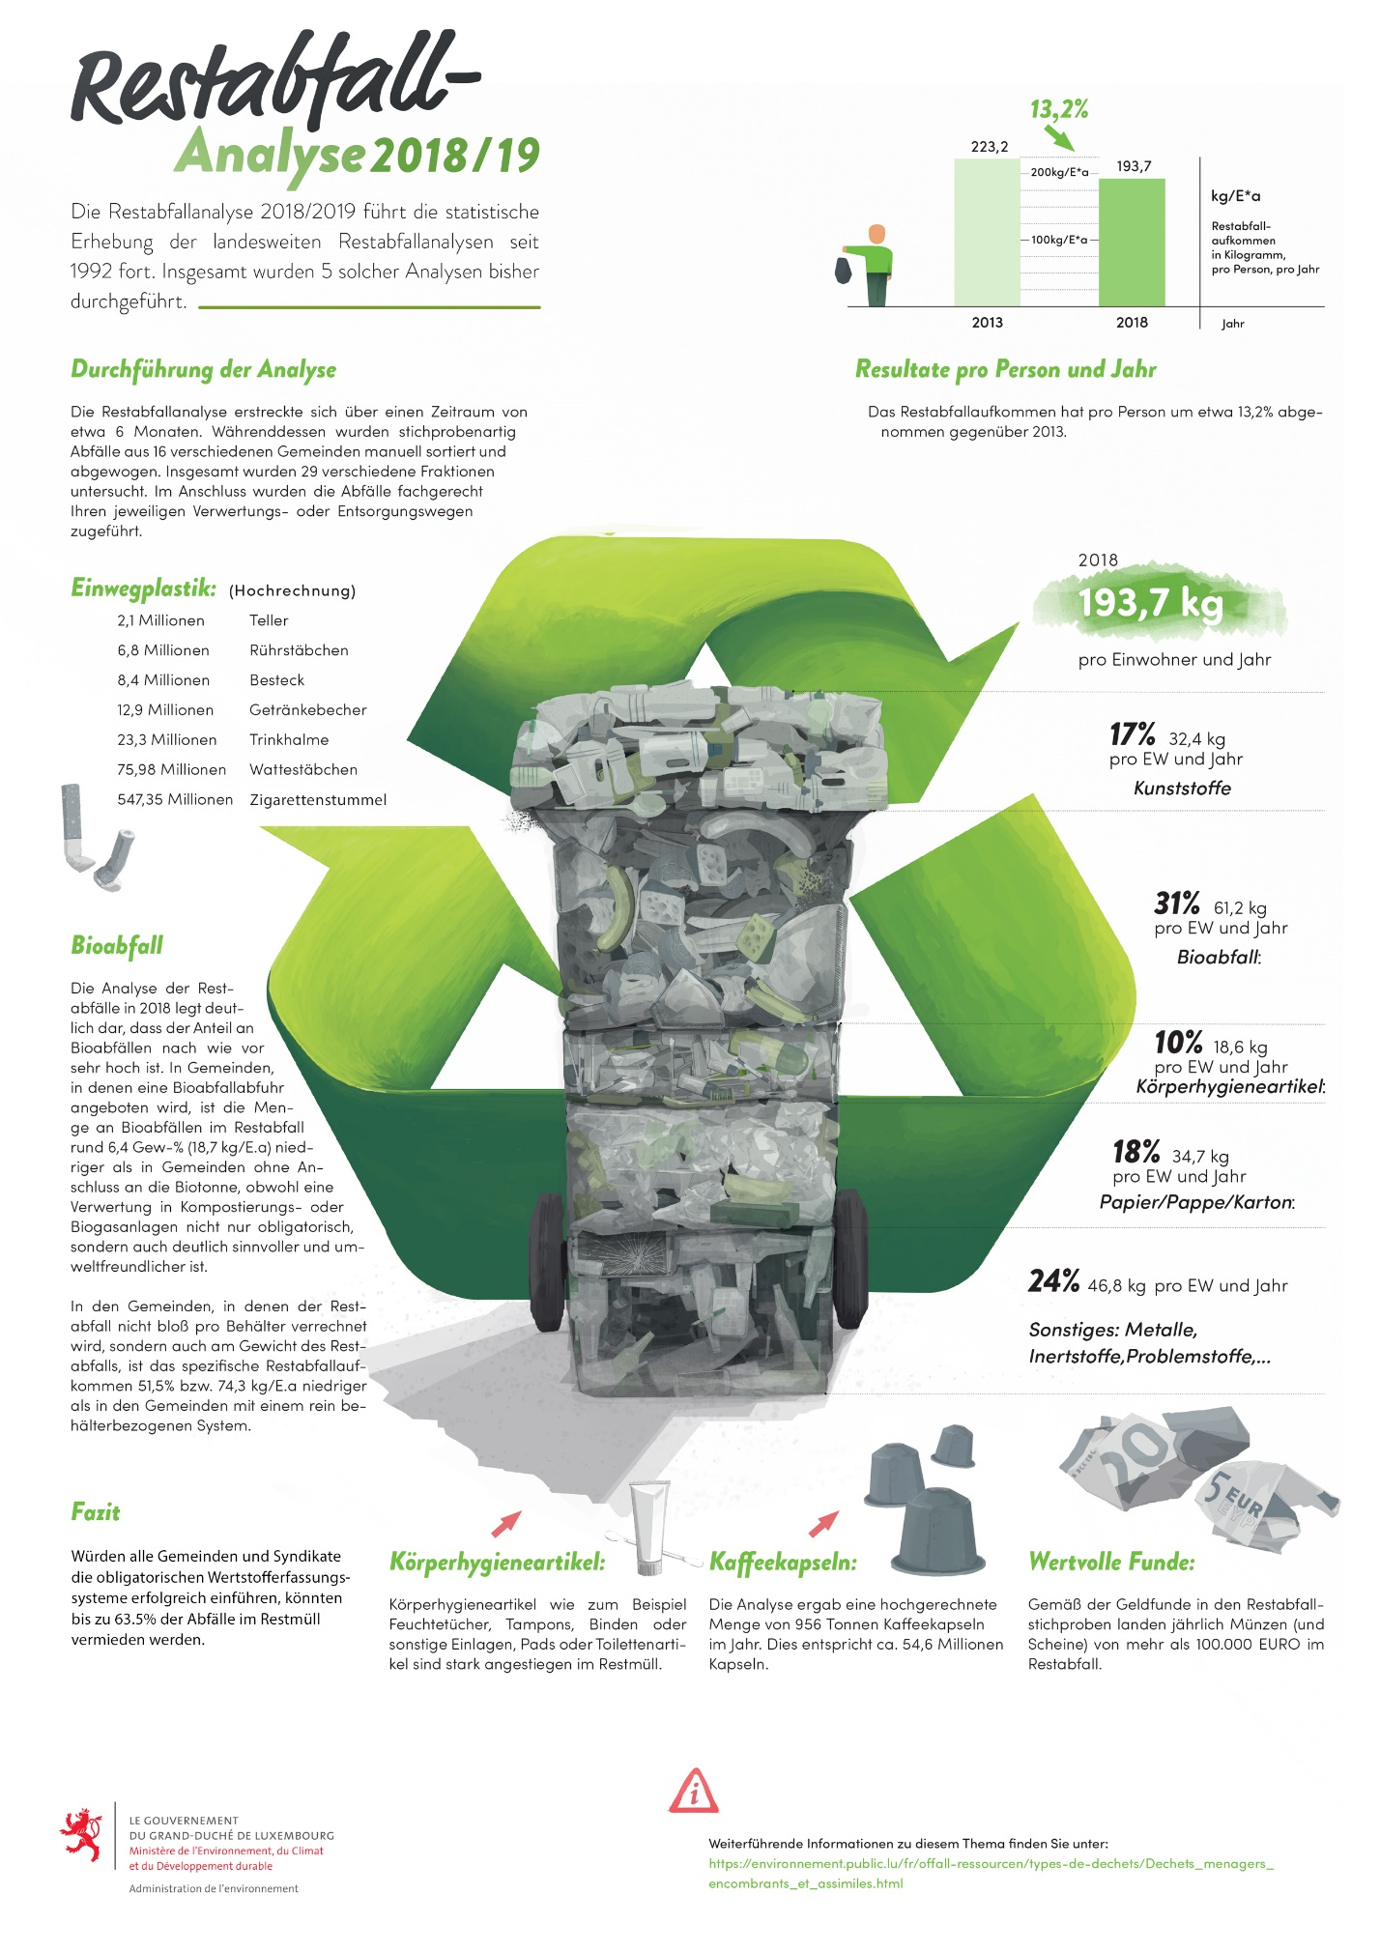

DOwnloads und weitere INformationen

Restabfallanalyse 2018/2019 (Ausführung ECO-Conseil SARL)
- Studie, Infografik: https://environnement.public.lu/fr/offall-ressourcen/types-de-dechets/Dechets_menagers_encombrants_et_assimiles.html

Restabfallanalyse 2013/2014 (Ausführung ECO-Conseil SARL)
- Band 1: https://download.data.public.lu/resources/gestion-des-dechets-et-ressources-dechets-municipaux/20180206-103213/anal_dech_municipaux_2014_volume1.pdf
- Band 2: https://download.data.public.lu/resources/gestion-des-dechets-et-ressources-dechets-municipaux/20180206-103239/anal_dech_municipaux_2014_volume2.pdf

Erfassung von Medikamenten aus Haushalten in Luxemburg , SuperDrecksKëscht: https://www.sdk.lu/images/PDF/Medikamente-Logistik-2016-de.pdf

Hausmüll und hausmüllähnliche Abfälle - Daten: https://data.public.lu/en/datasets/dechets-municipaux/

